BAO CAO UNG DUNG QUAN LY DANG KY KHOA HOC
1. Gioi thieu
Ung dung Quan ly dang ky khoa hoc cho sinh vien duoc phat trien bang ngon ngu Python theo mo hinh lap
trinh huong doi tuong (OOP),
su dung co so du lieu MySQL de luu tru va truy van du lieu. Ung dung ho tro cac chuc nang quan ly thong tin
sinh vien, khoa hoc, va dang ky khoa hoc.
2. Co so du lieu
Co so du lieu bao gom 3 bang chinh:
- students: luu thong tin sinh vien (mssv, ten, ngay sinh, email, dien thoai, dia chi)
- courses: luu thong tin khoa hoc (ma khoa hoc, ten, mo ta, so tin chi)
- enrollment: luu thong tin dang ky (ma dang ky, mssv, ma khoa hoc, ngay dang ky)
3. Chuc nang ung dung:
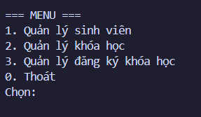
a. Quan ly sinh vien:
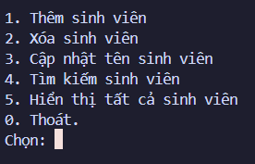
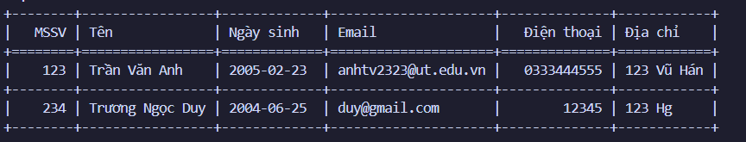

b. Quan ly khoa hoc:
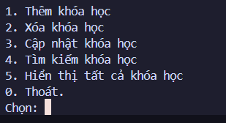
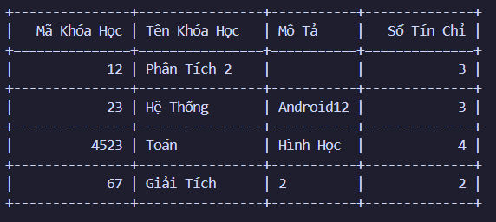
c. Quan ly dang ky khoa hoc:
